附件3

中医药特色健康管理服务包

**（骨关节炎）**

一、个人基本信息

姓名、性别、年龄、民族、身份证号、电话号码、婚姻状况、职业、家族史、肥胖指数等。

二、体检项目

**（一）中医体检项目**

1.舌脉诊；

2.中医体质辨识；

3.四诊合参辨证。

**（二）西医体检项目**

1.必查项目

（1）血常规、肝功、血沉、C反应蛋白；

（2）DR检查、磁共振检查；

（3）关节彩超。

2.选查项目

初次就诊查甲状腺功能、性激素、RF、CCP、ANA。

三、中医治疗

**（一）辨证选择口服中药汤剂或中成药**

骨痹（骨关节炎）的辨证论治应以整体观念为指导，标本兼治，强调长期治疗时应以治本为主。

1.寒湿痹阻

治法：散寒除湿，祛风通络；

常用中药汤剂：乌头汤合桂枝附子汤加减。

2.湿热痹阻

治法：清热解毒，祛风利湿；

方药：四妙汤加减。

3.痰瘀互结

治法：补益气血，化痰破瘀；

常用中药汤剂：身痛逐瘀汤加减。

4.肝肾亏虚

治法：补益肝肾，强筋健骨；

常用中药汤剂：独活寄生汤加减。

缓解稳定期：经治疗后颈及四肢受累关节疼痛僵硬基本消失或明显减轻，炎性指标基本在正常范围，将取效明显的最后一诊方药5剂做水丸，每次服6克，每日3次，温开水送服，巩固疗效，以防病情反复。

**（二）中医特色疗法**

1.针刺电针治疗

肝肾亏虚证：肾腧、次髎、大杼、绝骨、委中、太溪为主穴。或取病变部位夹脊穴加绝骨、大杼穴。平补平泻手法。

骨痹病及四肢大小关节：以四肢的局部取穴为主。上肢加肩髃、曲池、外关、阳池、八邪。下肢取阳陵泉、阴陵泉、膝眼、足三里、解溪、丘墟。风寒湿痹证取补法，痰瘀互结证取平补平泻，湿热蕴结证取泻法。

每次留针约30分钟，14-21天为一个疗程。

2.穴位贴敷

方药：经验方。

操作：药物研成细末，加入辅料，调成糊状，外敷于病变关节局部穴位，每次取4-8穴，贴敷6-8小时。隔日1次，15次为一个疗程。

3.TDP治疗：预热5-10分钟后，对病损区进行辐射治疗，辐射距离应保持30-40cm，皮肤表面温度保持在40℃左右，每次辐射约30分钟，每日1-2次，7-10天为一个疗程。

4.艾灸

部位：受累关节局部选穴。

操作：每次2-3个穴位，一般每次灸1壮，以局部潮红为度，需注意避免皮肤烫伤，每日1次，15天为一个疗程。

5.红外线照射疗法

预热5-10分钟，暴露治疗部位，进行照射治疗，治疗部位距离20-30公分，使有舒适温热感为度，照射时间20-30分钟为宜。

6.药物罐：

部位：受累关节局部选穴。

方药：川乌、草乌、红花、伸筋草、桂枝、没药、当归、海桐皮等，可随证加减。

操作：将大小不同的竹罐和中药放入能加热的容器内，煎煮15-20分钟，趁热用镊子取罐，清洁掉残留液，迅速拔到选好穴位，10-15分钟或自然脱落为宜。每日1次，15天为一个疗程。（需注意皮肤有破损者不宜行上述治疗）。

7.针刀治疗

部位：膝关节内外侧副韧带止点，髌骨支持带，内外膝眼，腘窝内外侧腓肠肌止点。

操作：常规消毒，持0.4-0.8mm针刀沿治疗位点刺入，松解高张力纤维和痛性结节。每周治疗1次，3-5次一个疗程。

四、健康指导建议

**（一）功能锻炼**

1.五禽戏的鹤戏法：鹤步势，亮翅势，独立势，落雁势，飞翔势。口诀解说如下:自然站式，吸气时跷起左腿，两臂侧平举，扬起眉毛，鼓足气力，如鸟展翅欲飞状；呼气时，左腿回落地面，两臂回落腿侧。接着，跷右腿如法操作。如此左右交替各7次。然后坐下。屈右腿，两手抱膝下，拉腿膝近胸；稍停后两手换抱左膝下如法操作。如此左右交替亦7次。最后，两臂如鸟理翅般伸缩各7次。每日早晚各1次。

2.卧位伸膝抬腿法，蹬空增力法等，每日锻炼4组，每组10-20次。

3.日常生活调摄：①减肥:改变不良的饮食时间及饮食习惯，防止骨质疏松；②避免引起疼痛的动作，如上下楼梯，爬山，长时间行走，可骑自行车运动；③注意关节保暖，使血循正常，防止疼痛，如药物护膝。

**（二）药膳指南**

1.甲鱼猪脊髓汤：甲鱼、猪脊骨、骨碎补、肉苁蓉、姜、大葱、胡椒粉、味精、盐、料酒、花生油，各适量，甲鱼清理干净，切成块后入蒸盆中；肉苁蓉、骨碎补入纱布袋中，加水煎熬成药汁去药袋；所有材料一起入蒸盆内，并倒入药汁，盖好盖，上笼蒸1小时即可调味食用。可滋阴补肾、填髓补髓。

2.杜仲党参煲乳鸽：雏鸽、杜仲、黄芪、党参、姜、盐，各适量。乳鸽清理干净，入开水中焯后与各种药材及老姜入开水锅中，大火烧开后转小火煮三小时，最后加盐调味。可补肾壮阳，强健筋骨。

3.黄花菜溜炒猪腰：猪腰子、黄花菜(干)、茴香籽、盐、大葱、姜、蒜、味精、白砂糖、植物油、淀粉，各适量。猪腰清理干净切片，黄花菜切段，锅中倒油烧至九成热时加葱、姜、蒜，接着入腰花、小茴香、盐，猪腰变色熟透后加入黄花菜、白糖煸炒，最后加湿淀粉勾芡至汤液透明。可温补肾阳、平肝补血。

**（三）自我保健手法**

1.推拿下肢：双手掌从大腿内根部至足踝处来回推，保持一定频率，每次5-10分钟，每分钟约50次。可促进下肢血液循环。

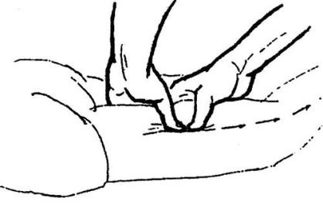

2.按腰背部：两手握拳用力上下按摩腰背部位，每次3-5分钟，可补肾腰、通经脉。

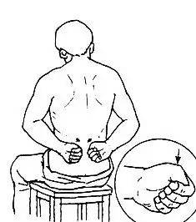

3.揉腹肚：仰卧，双手重叠加压，顺时针方向按揉腹肚每次3-5分钟。可疏通腹气，健脾和胃，调节升降。

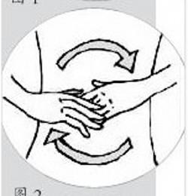

4.揉腿肚：双手掌夹住小腿肚进行旋转揉动，用力宜柔和，不可过猛，每次约3-5分钟。可疏通经脉。

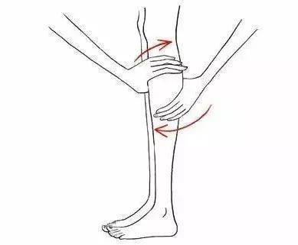

五、跟踪问效

依托互联网、微信公众号等，通过“互联网+健康管理”手段，对患者的饮食、运动、用药效果以及并发症的控制，进行持续跟踪和具体指导。同时，进行定期回访，了解症状控制情况，改善综合干预模式内容，达到科学管理的目的。